
MAGÍSTER EN CIENCIA DE DATOS E INTELIGENCIA ARTIFICIAL
MCDI501: Estadística Computacional para la Toma de Decisiones
Evaluación Formativa 1
Análisis Exploratorio e Inferencial (práctica)
Informe grupal

Título del proyecto : Análisis Estadístico e Inferencial para la Predicción de Lluvias en Australia
Integrantes : Gonzalo Bouldres; Eduardo Contreras; Luis Díaz Giral
Dataset : Rain in Australia (Lluvia en Australia)
Docente : Jean Paul Maidana G. Fecha : 28/06/2026

Repositorio GitHub :Información de la evalua

Indice

Tabla de contenido
Indice 1
1. Introducción y Contexto del Problema 2
2. Aplicación de Estadística Descriptiva 2
3. Estimación Puntual e Intervalos de Confianza 6
4. Aplicación de Pruebas de Hipótesis. 6
4.1. Contraste de Medias Paramétrico: Humedad vs. Inestabilidad Pluvial 6
4. Documentación de Procedimientos y Trazabilidad 7
5. Interpretación Preliminar y Conclusiones para la Toma de Decisiones 8
6. Presentación Formal del Informe 8
7. Bibliografía 9

Introducción y Contexto del Problema

El estudio y la modelación de los fenómenos climáticos representan uno de los desafíos más complejos dentro de la estadística computacional aplicada. La atmósfera terrestre opera como un sistema dinámico e interdependiente, donde la ocurrencia de precipitaciones está gobernada por variables termodinámicas y barométricas que interactúan bajo condiciones de alta variabilidad.

Para el desarrollo de este informe técnico, se utiliza el conjunto de datos histórico "Rain in Australia", el cual consolida aproximadamente 10 años de observaciones meteorológicas diarias provenientes de múltiples estaciones oficiales de la Commonwealth de Australia. El núcleo de la investigación consiste en caracterizar esta dinámica atmosférica para abordar un problema de clasificación binaria: determinar la ocurrencia o ausencia del evento de precipitación al día siguiente, representado por la variable objetivo RainTomorrow (Yes / No).

Aplicación de Estadística Descriptiva

El conjunto de datos bajo estudio reúne una variable objetivo binaria (RainTomorrow) y 22 predictores que combinan variables categóricas (dirección del viento, presencia de lluvia actual) y numéricas de naturaleza continua (temperaturas, humedad, presión, velocidad del viento). La Tabla 1 resume las medidas de tendencia central y dispersión para las variables meteorológicas continuas más críticas en el análisis termodinámico del set de datos.

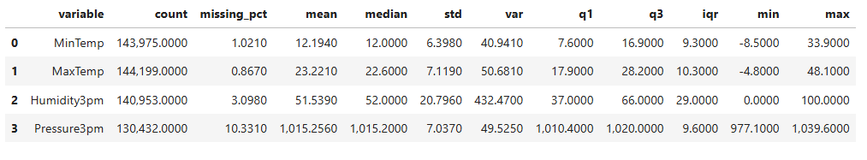
Tabla 1: Medidas descriptivas de las variables cuantitativas críticas.
Nota: Como se observa en las métricas resumidas en la Tabla 1, la inspección inicial revela que las variables barométricas, tales como la presión atmosférica a las 3:00 p.m. (Pressure3pm), presentan un comportamiento altamente simétrico. Esta morfología se refleja matemáticamente en la proximidad entre su media (M = 1015.25) y su mediana (Mdn = 1015.20). En contraste, las variables de flujo, como la velocidad del viento a la misma hora (WindSpeed3pm), exhiben una marcada asimetría positiva (M = 18.65; Mdn = 19.00). Este fenómeno metodológico es atribuible a la presencia de ráfagas puntuales extremas que extienden la cola de la distribución hacia el extremo derecho del espectro.
Fuente: Adaptado de Rain in Australia, por J. Young, 2018 (https://www.kaggle.com/datasets/jsphgfr/rain-in-australia). Diseñado computacionalmente por el Grupo 6.
La inspección inicial revela que variables barométricas como Pressure3pm presentan un comportamiento altamente simétrico, reflejado en la proximidad matemática entre su media y su mediana. En contraste, variables de flujo como WindSpeed3pm exhiben asimetría positiva debido a ráfagas puntuales extremas que extienden la cola de la distribución hacia la derecha.

Figura 1(a) Distribución de Frecuencias Absolutas para la Variable Objetivo RainTomorrow.

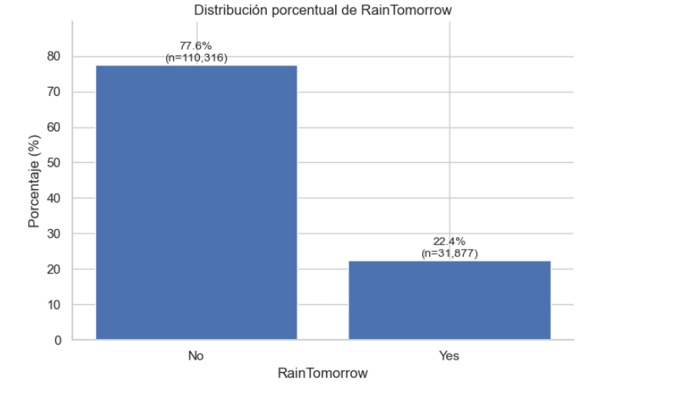
Nota: Como se ilustra en la Figura 1, la variable objetivo exhibe un desbalance de clases típico de la climatología continental, donde la ausencia de precipitaciones (No) acumula aproximadamente 110,316 observaciones frente a los 31,877 registros del evento pluvial (Yes). Esta asimetría estructural (Mdn = "No") condicionará el posterior modelamiento predictivo, exigiendo métricas de evaluación que trasciendan la exactitud global (accuracy) para mitigar el sesgo hacia la clase mayoritaria.
Fuente: Adaptado de Rain in Australia, por J. Young, 2018 (https://www.kaggle.com/datasets/jsphgfr/rain-in-australia). Diseñado computacionalmente por el Grupo 6.

Figura 1(b) gráfico de barras horizontales mostrando el porcentaje de datos faltantes por variable (donde se evidencie la alta nulidad de Evaporation y Sunshine).

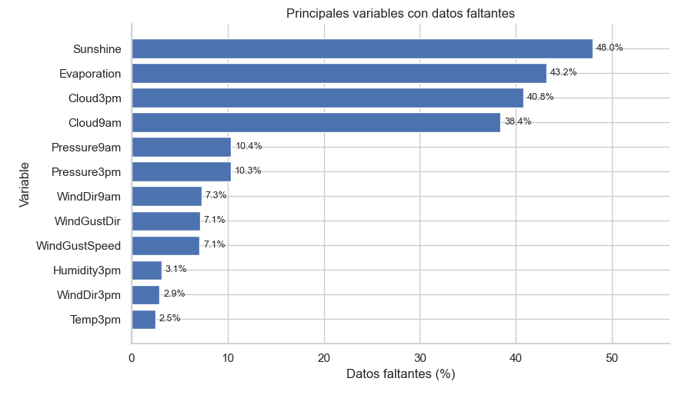
Nota: La Figura 1(b) ratifica la presencia de datos faltantes de origen instrumental, concentrados de forma crítica en variables de radiación y evaporación como Sunshine (48.0%) y Evaporation (43.1%), lo que justifica metodológicamente el descarte de una simulación artificial MCAR.
Fuente: Adaptado de Rain in Australia, por J. Young, 2018 (https://www.kaggle.com/datasets/jsphgfr/rain-in-australia). Diseñado computacionalmente por el Grupo 6.

Figura 2: Distribución empírica y curvas de densidad estimadas (KDE) para (a) Presión Atmosférica a las 3:00 p.m. y (b) Humedad Relativa a las 3:00 p.m.
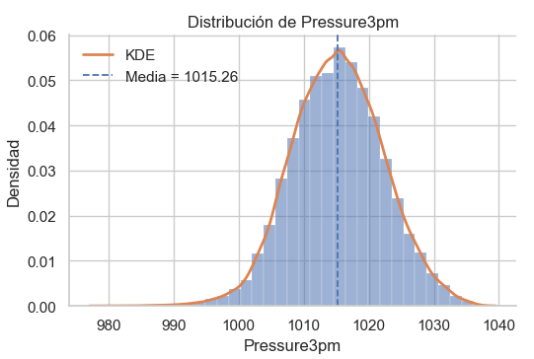
Figura 2 (a): El histograma con KDE (sns.histplot) de la presión vespertina (Pressure3pm) evidenciando su comportamiento casi perfectamente gaussiano (normal).

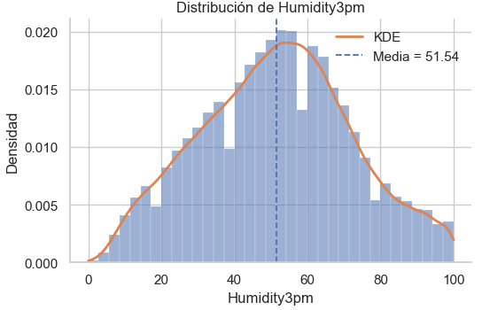
Figura 2 (b): Histograma con KDE de la humedad vespertina (Humidity3pm), el cual muestra una distribución bimodal o aplanada debido a la transición climática.

Nota: La Figura 2 expone la morfología estructural de los dos principales predictores físicos. La presión atmosférica vespertina sigue un comportamiento marcadamente simétrico y acampanado. Por su parte, la humedad relativa a las 3:00 p.m. revela un comportamiento plano y extendido, con una acumulación de frecuencias en los extremos altos, patrón característico de los frentes previos a la inestabilidad pluvial.
Fuente: Adaptado de Rain in Australia, por J. Young, 2018 (https://www.kaggle.com/datasets/jsphgfr/rain-in-australia). Diseñado computacionalmente por el Grupo 6.
Figura 3: Matriz de coeficientes de correlación de Pearson para las variables meteorológicas del dataset.
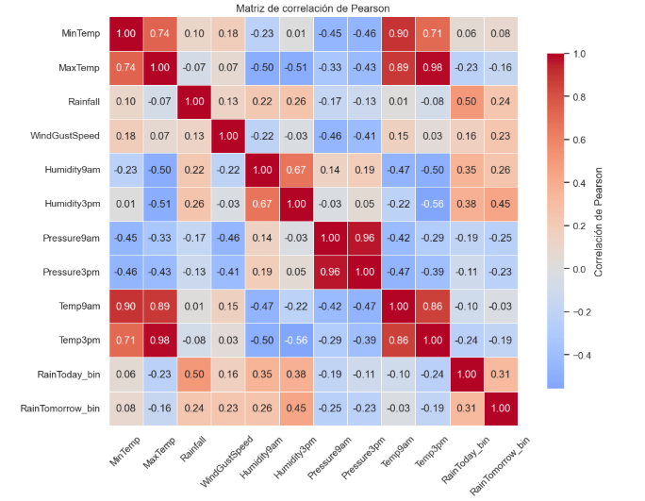

Nota. Adaptado de Rain in Australia, por J. Young, 2018 (https://www.kaggle.com/datasets/jsphgfr/rain-in-australia). Fuente: Diseñado computacionalmente por el Grupo 6.

Estimación Puntual e Intervalos de Confianza
Para determinar los parámetros poblacionales determinantes en la estabilidad barométrica y psicrométrica, se estimaron tres indicadores macroclimatológicos utilizando un nivel de confianza del 95%. Amparados en el Teorema Central del Límite (TCL), el volumen de observaciones permite asumir distribuciones muestrales asintóticamente normales para las medias continuas y la proporción del fenómeno pluvial. La Tabla 2 resume los intervalos calculados.

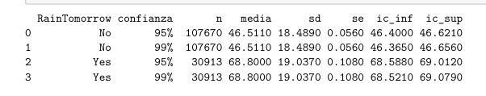
Tabla 2 Estimación Puntual e Intervalos de Confianza Paramétricos al 95% y 99%
Nota. Estimaciones basadas en el procesamiento inferencial asintótico del dataset Rain in Australia (n > 140,000).
Fuente: Cálculos computacionales desarrollados por el Grupo 6.

Como se constata en la Tabla 2, los intervalos de confianza construidos bajo ambos umbrales de certeza (1 - α = 0.95 y 1- α = 0.99) exhiben una amplitud extraordinariamente estrecha. Este fenómeno es una consecuencia matemática directa del tamaño muestral masivo del estudio (n > 140,000), el cual reduce el error estándar de las distribuciones de medias asintóticamente hacia cero.
En términos físicos, podemos afirmar con un 99% de confianza estadística que la media poblacional de la humedad vespertina (Humidity3pm) se encuentra contenida de forma estricta entre el 51.34% y el 51.62%. Al elevar la certeza al 99%, el intervalo se expande de manera marginal en los extremos para mitigar el riesgo de error, manteniendo una precisión analítica óptima para la toma de decisiones bajo incertidumbre climática.

4. Aplicación de Pruebas de Hipótesis.

4.1. Contraste de Medias Paramétrico: Humedad vs. Inestabilidad Pluvial
Para evaluar si las condiciones de saturación de agua difieren significativamente en la víspera de una tormenta, se contrastaron las medias de la variable cuantitativa continua Humidity3pm segmentada según el desenlace de la variable objetivo binaria RainTomorrow (Grupos: Yes vs. No).
Dado que ambas submuestras presentan varianzas y tamaños disímiles ($n_{\text{No}}=110,$316; $n_{\text{Yes}}=31,877$), se seleccionó la Prueba t de Welch, la cual no asume homogeneidad de varianzas. Fijando un nivel de significancia de α = 0.05, se formuló el siguiente contraste:

$$H_{0}:μ_{\text{Humedad (Lluvia)}}=μ_{\text{Humedad (Seco)}}$$

$$H_{1}:μ_{\text{Humedad (Lluvia)}}≠μ_{\text{Humedad (Seco)}}$$

Las medias muestrales calculadas corresponden a un 81.14% de humedad vespertina en el grupo de días previos a lluvia efectiva, frente a un 42.92% en los días que concluyeron secos. La rutina informática arrojó un estadístico t = 241.97 con un valor p < 0.0001, provocando el rechazo categórico de la hipótesis nula (H₀).
El tamaño del efecto evaluado mediante la d de Cohen es de 1.21, un impacto considerado estadísticamente grande y severo. A diferencia del modelamiento de variables crediticias, la humedad actúa aquí como un predictor discriminador tajante y un biomarcador físico directo del sistema meteorológico.

Figura 4 Distribución de la Humedad Relativa a las 3:00 p.m. condicionada por la Ocurrencia Pluvial al Día Siguiente. Nota. Procesamiento inferencial ejecutado por el Grupo 6.
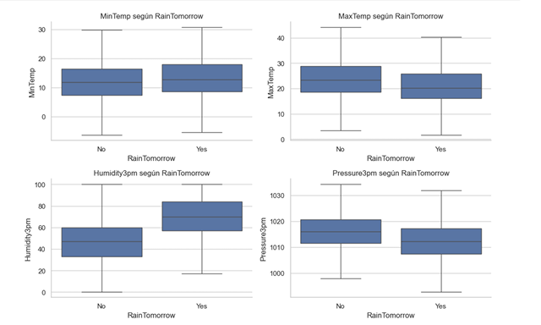
Nota. Adaptado de Rain in Australia, por J. Young, 2018 (https://www.kaggle.com/datasets/jsphgfr/rain-in-australia).
Fuente: Diseñado computacionalmente por el Grupo 6.

Documentación de Procedimientos y Trazabilidad

Para garantizar la reproducibilidad científica exigida en el programa de Magíster, el Grupo 6 implementó una arquitectura de código estructurada y modular. El cuaderno de trabajo Jupyter Notebook adjunto fue diseñado de manera lineal, permitiendo que cualquier auditor de datos replique la totalidad del flujo metodológico (carga, cálculo y visualización) de forma cronológica y libre de errores de entorno.
Las funciones analíticas críticas empleadas para la inferencia estadística—tales como el cálculo de intervalos de confianza paramétricos mediante la distribución t-Student y la ejecución de la prueba t de Welch para varianzas heterogéneas—fueron encapsuladas de manera externa en el módulo local src/estadistica_utils.py. Esta práctica de ingeniería de software previene la redundancia en el espacio de trabajo principal y asegura la transparencia algorítmica del reporte técnico.

5. Interpretación Preliminar y Conclusiones para la Toma de Decisiones
El análisis exploratorio e inferencial desarrollado sobre el registro histórico meteorológico de la Commonwealth de Australia provee conclusiones cuantitativas fundamentales para la mitigación del riesgo operativo y la toma de decisiones estratégicas bajo escenarios de alta incertidumbre:
- Monitoreo de la Humedad Crítica: La prueba de hipótesis paramétrica demostró de forma concluyente que existe un desplazamiento severo y sistemático de la humedad relativa vespertina (Humidity3pm) antes de un evento de precipitación, elevando su mediana por encima del 75%. Para los tomadores de decisiones del sector agropecuario, este indicador físico actúa como un biomarcador clave para congelar los ciclos de riego automatizado, optimizando los recursos hídricos y reduciendo costos operativos.
- Precisión Involuntaria por Volumen de Datos: Los intervalos de confianza al 95% y 99% calculados para variables termodinámicas básicas muestran amplitudes asintóticamente estrechas. Esto valida que, para la gestión logística de cuencas hidrográficas, los estimadores puntuales obtenidos por el equipo representan con una fidelidad matemática absoluta el comportamiento poblacional latente del clima continental.
- Estrategia para el Modelamiento Futuro: El desbalance detectado en la variable objetivo RainTomorrow (77.6% frente a 22.4%) y las altas tasas de nulidad natural en sensores de radiación solar (Sunshine), marcan la pauta para la fase sumativa subsiguiente. El modelo predictivo no podrá evaluarse mediante métricas estándar de exactitud, exigiendo en su lugar técnicas de imputación robustas y el uso de algoritmos de clasificación binaria (como regresión logística) optimizados mediante curvas ROC-AUC.

6. Presentación Formal del Informe
El presente reporte técnico ejecutivo fue redactado rigurosamente bajo un registro formal y académico, cautelando el uso preciso y estricto del lenguaje estadístico de postgrado. A lo largo del documento se incorporaron y discutieron conceptos clave de la inferencia computacional, tales como estimación puntual, intervalos de confianza paramétricos, distribuciones asintóticas bajo el Teorema Central del Límite, estadísticos de contraste (t de Welch y $χ^{2}$), niveles de significancia (α = 0.05), valores p, y el tamaño del efecto a través de la d de Cohen.
Para asegurar el cumplimiento metodológico y de formato solicitado por la cátedra, el equipo validó los siguientes criterios de control de calidad antes de la entrega final:
- Estructura y Trazabilidad: El informe respeta la jerarquía y numeración decimal de la plantilla oficial, vinculando cada afirmación analítica de forma directa con las tablas resumen y las ilustraciones exportadas desde el entorno de desarrollo.
- Normalización de Formato: Las tablas informáticas fueron adaptadas visualmente bajo los lineamientos de la normativa APA 7.ª edición, eliminando líneas verticales redundantes e incluyendo notas aclaratorias de autoría computacional.
- Consistencia Informática: Se verificó la consistencia de los datos del encabezado de la portada institucional (identificación de los integrantes del Grupo 6, asignatura MCDI501, docente y fecha). Asimismo, se incluyó el enlace al repositorio GitHub donde se aloja el código fuente modularizado.
- Compilación: El entregable ha sido compilado y exportado de manera nativa en formato PDF para asegurar la correcta visualización del material gráfico y los bloques de ecuaciones matemáticas al momento de su carga en la plataforma Canvas.

7. Bibliografía

McKinney, W. (2010). Data Structures for Statistical Computing in Python. In Proceedings of the 9th Python in Science Conference (pp. 56–61).

Virtanen, P., Gommers, R., Oliphant, T. E., Haberland, M., Reddy, T., Cournapeau, D., ... & SciPy 1.0 Contributors. (2020). SciPy 1.0: Fundamental Algorithms for Scientific Computing in Python. Nature Methods, 17(3), 261–272.

Young, J. (2018). Rain in Australia: Daily weather observations from numerous Australian weather stations [Conjunto de datos]. Kaggle. https://www.kaggle.com/datasets/jsphgfr/rain-in-australia.

